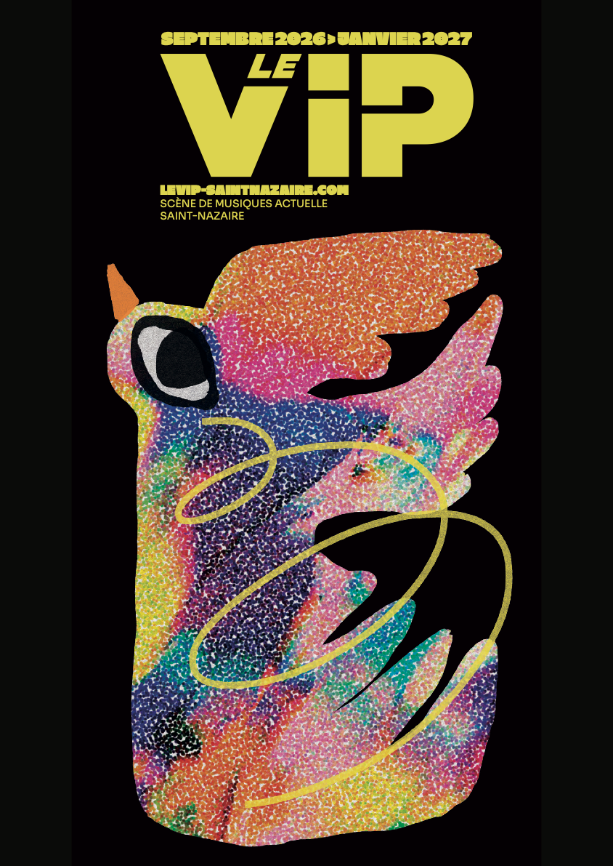
Programmation
de septembre 2026 à janvier 2027

Jeudi 17 septembre • 21h
Romsii + Ruthee + Almä Mango + DJ Skevitz
Gratuit • En partenariat avec Nantes Université et Saint-Nazaire Agglo

Fête O Campus convient tou·tes les étudiant·es nazairien·nes et aussi les non-étudiant.es, à une soirée de rentrée festive ouverte à tous !

Née d’une mère guadeloupéenne et d’un père normand, Almä Mango puise dans ses multiples héritages une énergie frontale et solaire. Elle construit un univers à son image, entre précision technique, refrains chantés et textures électroniques, quelque part entre la puissance de Shay, la vulnérabilité de Chilla et la précision mélodique de Lala &ce.
Ses textes, intimes et directs, parlent d’affirmation de soi, de transmission et de résilience. Un rap “electropical”, traversé d’influences afrobeat.

Ruthee fait partie de cette nouvelle génération d’artistes qui redessinent les contours du R&B français avec justesse et sincérité. Autrice-compositrice-interprète, elle développe un univers sensible et organique, nourri de Soul, de R&B et de Pop, où chaque morceau devient un espace de confidence. Sa musique explore les failles, les élans et les zones d’ombre avec une écriture délicate, toujours à fleur d’émotion.
Sur scène, Ruthee impose une présence évidente. Sa voix, son énergie et son rapport direct au public créent des moments suspendus, intimes et puissants à la fois.

Romsii, c’est des dingueries, des sons addictifs et des clips réalisés à l’arrache, souvent cagoulé. Il écrit sur ses potes, les soirées, les blessures du quotidien et les débuts maladroits. Il enchaîne les concerts complets à Paris (Le Point FMR, La Gaîté Lyrique, La Cigale) et bien d’annoncer pas moins d’un Elysée Montmartre et un Olympia.

Moitié du duo Supa (ex-SupaGroovalistic) et co-fondateur de la webradio lilloise Comala Radio, Skevitz officie aux platines depuis bientôt 20 ans. Tombé dans la musique à l’adolescence en découvrant le hiphop, ses horizons musicaux se sont depuis élargis au gré de digging et de rencontres, puisant autant dans les musiques organiques qu’électroniques.
House, jazz, soul, disco, funk, UK garage, musiques d’Afrique, du Brésil, du Moyen-Orient, des Antilles, … Un joyeux mélange “global groove” au service du dancefloor, naviguant entre les époques et les continents.

Mardi 22 septembre • 20h
AU LiFE
La colonie de vacances + Rébecca Bonté • noise / electronics
Au LIFE en partenariat avec le Théâtre – scène nationale de St-Nazaire
Abonnés 18€ / réservation 20€ / sur place 23€

Une scénographie originale pour une soirée rock à vivre comme une expérience unique en quadriphonie au LiFE.

Une expérience que tout le monde devrait vivre au moins une fois dans sa vie !
La Colonie de Vacances est un dispositif hors du commun de « sound system quadriphonique » qui place le public au centre de 4 scènes, pour une expérience sonore unique. Leurs 12 musicien·nes explorent de nouveaux formats pour mieux nous surprendre, que ce soit à travers des polyrythmies, transes, ou harmonies originales. L’effet est immédiat : on se sent happé par un maelström dans lequel on prend vite plaisir à se laisser désorienter, au sein d’un orchestre protéiforme et enveloppant.
Après treize années de bons et loyaux services dédiés à la cause du concert dingo, La Colonie de Vacances se réunit pour nous faire profiter de leur génie lors de leur ultime au revoir !

L’artiste bruxelloise Rébecca Bonté rend « tangible et sonore sa crise esthétique de moitié de vie », intégrant tentatives de cris, strates de bruit, explorations électro lo-fi et variations de kicks véloces. Des chansons pop disjointes principalement guidées par la peur et l’embarras, qui savent autant bien faire bouger les jambes sur des beats exquis que les terrasser quelques secondes plus tard sous d’intenses vagues sinusoïdes.

SCÈNE LOCALE
SUR LA MEZZANINE
Samedi 26 septembre • 21h
PnP&P • garage dub techno punk
Gratuit

Duo de musique hybride, PnP&P est formé de deux humains et d’une colonie de machines. Principalement inspiré par les sonorités du dub, les éléments de batterie, la voix et la guitare électrique côtoient les synthétiseurs analogiques, les boites à rythmes ainsi que des effets en tous genres. Un son oscillant entre lourdeur de la techno et liberté du jeu live, le tout sur fond de poésie absurde et revendicatrice.

Samedi 3 (20h30) et dim 4 (16h) octobre
COMPLET
Les Irréductibles • concert salade
Tarif unique : 11€

Les Irréductibles ?!! Une bande de musiciens issus tout droit du lycée Aristide Briand. Un collectif festif et tendre, qui sait aussi bien « jumper » que « chiller », capable d’envoyer de l’épais comme du soyeux. Une troupe qui danse, philosophe sur ce qu’on fera dans 10 ans et qui enchaîne sans faiblir Mylène Farmer avec Rage Against The Machine, ou Barbara Pravi avec SNIPER.
Une vraie salade ces concerts !!

SCÈNE LOCALE
SUR LA MEZZANINE
Vendredi 9 octobre • 21h
Electric Mojo + Greg Wood • rock
Gratuit

Né dans le tumulte d’une jam session nantaise, Electric Mojo c’est un western électrique en pleine tempête, où chaque note sent la poudre, la poussière, et la liberté !
Entre les racines poussiéreuses du blues, de la country du début du XXe siècle et la rage du rock et du metal des années 80 et 90, le groupe forge un son unique, sauvage et viscéral. Ici, l’harmonica et la cigar-box flirtent avec des guitares saturées jusqu’à l’os, une batterie chirurgicale et une basse qui fait trembler le sol. Leurs chansons racontent l’Amérique des grands espaces !

Le duo country-folk Greg Wood est porté par deux guitares acoustiques qui tissent des harmonies chaleureuses, sublimé par quelques envolées d’harmonica. Une musique authentique et sincère, entre grands espaces, émotion et esprit de liberté.

Samedi 10 octobre • 21h
St Graal + Noée • pop électro
20€ / 22€ / 25€

St Graal confirme son succès avec sa pop pulsée à l’électro et ses textes plus générationnels que jamais, boosté par le succès de son tube « Je t’emmènerai ».
Déjà adulé pour ses concerts survoltés lors desquels il retourne salles et festivals à coups de refrains fédérateurs et d’énergie brute, St Graal continue de tracer sa route avec « Les extraordinaires histoires d’amour de St Graal ». Ce nouvel EP porte sa marque : une énergie skate pop, des guitares incisives, pulse électro et voix auto-tunées, un rythme dansant et des textes imagés et romantiques (mais pas que).

Autrice-compositrice originaire de Nantes, Noée développe une écriture et un chant habités par une intensité singulière, où l’émotion affleure avec une grande immédiateté. Très tôt révélée avec Dernier lys, titre écrit à l’âge de 13 ans et porté par un piano-voix cumulant plus de 2 millions d’écoutes, elle s’impose dès ses débuts comme une artiste à l’univers déjà affirmé. Une ode à l’amour de soi et à l’indépendance avec beaucoup de caractère et de tempérament.

Vendredi 16 octobre • 22h
Skarra Mucci x Manudigital « Ragga Blasta Tour » + DJ Inity • reggae dancehall
21€ / 23€ / 26€

Après avoir arpenté les scènes du monde entier, les deux figures emblématiques du reggae-dancehall Skarra Mucci, célèbre MC jamaïcain mondialement connu surnommé le « Dancehall President », et Manudigital, l’un des plus grands producteurs d’Europe, s’allient et sortent un EP commun et une tournée exclusive : le « Ragga Blasta Tour » !
Un live électrisant composé de tous leurs plus gros hits ainsi que de leurs nouveaux titres soigneusement orchestrés par les deux artistes. Porté par l’énergie communicative de Skarra Mucci et servi par la versatilité de Manudigital derrière ses machines, le duo proposera un show explosif oscillant entre reggae-dancehall, dub et hip hop en passant par la bass music. Manudigital est capable d’enchainer sur scène ses tubes remixés à la sauce ragga-jungle et Skarra Mucci avec son flow imparable pose ses paroles sur des riddims divers et variés. Un véritable voyage musical qui mélangera les genres.

Samedi 17 octobre • 17h30
MUSIKIDS
Turbo Minus • Megamix graphique et musical
Spectacle jeune public pour le + 5 ans
[dans le cadre de Saut de Mouton]
5€
Ce samedi 17 octobre, c’est la journée de lancement de Saut de Mouton, le festival destiné aux enfants durant les vacances de la Toussaint !

Au carrefour du DJ set jeune public, du bal populaire et du concours de danse, Turbo Minus entreprend de mixer et remixer sa collection unique de trésors cachés du disque pour enfants.
Fidèle à son esprit ludique et défricheur, l’équipe mettra donc le turbo pour vous faire danser en explorant ce volet singulier de la production musicale, le tout porté par des images animées, graphiques et colorées qui prolongent la fête.
Un Dj set aussi innovant que percutant où les styles s’entremêlent et se répondent au gré des trouvailles sonores venues des quatre coins du monde et de l’énergie du dancefloor.


Samedi 24 octobre • 20h30 > 3h
Danakil + Billie + Violet Indigo (live) + Taalkimia + Pony Pony Run Run + Michel Hubert + Goobye Karelle + Asna
24€ / 26€ / 29€

Huit groupes transforment l’alvéole 14 de la base sous-marine en club géant : déambuler d’une salle à l’autre en toute liberté !
Cf dossier de presse VIP is LIFE

Dimanche 25 octobre • 20h
AU LiFE
Sniper + 1ère partie • rap
30€ / 32€ / 35€

Groupe fondateur du rap français, Sniper voit le jour en 1997 dans le Val-d’Oise, autour d’Aketo, Tunisiano, Blacko et le DJ Boudj. Ils marquent très vite le paysage musical avec des albums forts [Du rire aux larmes (2001), Gravédans la roche (2003) et Trait pour trait (2006)] mêlant engagement, vécu des cités, critique sociale et force poétique.
Aketo et Tunisiano annoncent leur retour sur scène pour une tournée de concerts. Un retour assumé aux sources : raviver les classiques, proposer de nouvelles chansons, et réaffirmer leur voix dans le rap engagé. Les fans peuvent s’attendre à des rappels de titres emblématiques, mais aussi à la découverte d’un univers plus mature, débarrassé des tensions passées, centré sur le respect, l’authenticité et l’énergie.

Samedi 31 octobre • 21h
SCÈNE LOCALE
SUR LA MEZZANINE
Ångéline + Denis B • pop world / folk
Gratuit

Ångeline • Auteure compositrice interprète engagée proposant une pop world organique teintée de soul & de blues – tantôt à fleur de peau, tantôt gorgée d’espoir et de joie.

Denis b. • Guitariste solo electro acoustique, Denis B interprète des œuvres de Garoto (Brésil), d’Antonio Lauro (Venezuela), de Baden Pauwel (Brésil) ainsi que des compositions personnelles.

Jeudi 5 novembre – 20h
Juste Shani + Zinée • rap
19€ / 21€ / 24€

Véritable « boss ladies » du rap, celle qui a la sensibilité d’une rêveuse et la mentalité d’une gagnante raconte la place des femmes dans la société, dans le milieu musical et dans celui du rap. Juste Shani construit un univers à la croisée de la trap, de l’egotrip et d’une écriture précise profondément incarnée. Sur scène, sa voix singulière, son ardeur et son magnétisme captivent le public.
Son titre Princess lui a valu le prix de la meilleure œuvre musicale lors de la première cérémonie MeTooMedia. Adoubée par MC Solaar, IAM ou encore Youssoupha, avec force et tranquilité, Juste Shani confirme la force d’un propos.

Après le succès de son album OSMIN en 2024, la chanteuse et rappeuse Zinée déploie à nouveau sa force tranquille et artistique dans un nouvel EP intitulé BIL, symbole d’une renaissance et d’un changement de cap salutaires, qu’elle a peaufiné entourée de trois musiciens talentueux : le pianiste et touche-à-tout canadien Chilly Gonzales, le beatmaker multi-platine Freaky Joe, et le producteur Empty7.
Habitée par l’humanité qui la caractérise, elle fait table rase et se libère, aussi bien sur le plan musical que personnel.
Sa musique oscille entre les ténèbres et les sonorités solaires, entre les souvenirs et une irrésistible envie d’avancer coûte que coûte, à la quête du bonheur qui l’anime.

Samedi 7 novembre • 22h > 2h
CMR Party avec RUMBLE, BOLD LIVE, THA TRICKAZ
21€ / 23€ / 26€

Chinese Man Records prend les commandes du VIP pour une soirée collective, intense et généreuse ! One night. One crew.

Bold Feat. Youthstar
Deux acteurs majeurs de la scène hip-hop lyonnaise : High Ku et Supa-Jay, avec Youthstar en M.C frontman, explorent un univers où le hip-hop old school et le trip-hop se rencontrent, subtilement imprégné de rythmes plus modernes empruntés à la trap et à l’électro.
En mars 2026, le duo revient avec un nouvel album, “Dark Patterns” où il mêle à nouveau influences trip-hop, sonorités jazzy et electro-roots sur des productions hip-hop toujours guidées par le groove. L’album réunit de nombreux featurings, dontYouthstar, au micro sur la tournée de ce nouveau live, aux côtés du duo qui se partage platines et machines.

Rumble, c’est la collision assumée entre production affûtée et présence scénique incontrôlable. LeYan et TomaPam tissent des textures hybrides, Skoob, l’entertainer scénique du groupe fait monter la tension comme personne, et SLY (Chinese Man) injecte sa signature sonore sans prévenir. Mêlant live machines, DJ set et performance vocale, le groupe déballe un set explosif où hip-hop musclé et influences world électronique incisives s’entrechoquent.
Fruit d’une passion commune pour le beatmaking, le sampling et l’expérimentation sonore, RUMBLE fusionne hip-hop, trip-hop, bass music et électro organique dans un son à la fois percutant et cinématique, en explorant davantage depuis peu le travail vocal.

Tha Trickaz est un groupe français de musique électronique et Hip-Hop, originaire de Paris 18ème, composé de Pho et Iraize.
Le duo, actif depuis 2005, participe à la popularisation du mouvement Bass music en France. Leurs influences Trap et Hip Hop mêlant orchestres épiques et bandes son cinématiques les amènent à remixer des artistes aussi variés que Cassius, Apashe ou Dope DOD.
A partir de 2020 Tha Trickaz rencontrent et produisent des rappeurs tels que Freeze Corleone, Gazo, Luv Resval, Ashe 22.

Vendredi 13 novembre • 21h
Yaniss Odua + FNX • reggae
24€ / 26€ / 29€

Figure majeure du Reggae francophone, Yaniss Odua est depuis plus de 20 ans une des voix les plus respectées et authentiques de la scène reggae contemporaine.
Entre Reggae roots et influences modernes, Yaniss incarne un reggae vivant, engagé et profondément humain.
Son retour avec un nouvel album ouvre un nouveau chapitre de son parcours. Le premier single, “On My Way”, marque ce retour avec un reggae hip-hop conscious, entre introspection et détermination, et une énergie renouvelée.
FNX est présent sur l’ensemble des dates de la tournée, incarnant sur scène le dialogue entre générations qui traverse ce nouveau projet. Fidèle à son ADN, Yaniss Odua propose un live puissant, humain et fédérateur, entre racines reggae et vibrations contemporaines.

Samedi 14 novembre • 21h
Folie’s + Bail & Slø Wøud • pop rap soul / rap électro
19€ / 21€ / 24€

Look flamboyant, couleurs vives, thématiques sensuelles et une identité sonore puisée dans le groove, le disco, le rap et le new jack, Folie’s a tout d’une pop star.
Entre rap, soul, disco et funk, ce jeune artiste parisien réinvente les influences qui l’ont construit — de Stevie Wonder à Michael Jackson — pour imposer une nouvelle vision de la pop française : libre, sensuelle et hybride.
Après deux EP remarqués et un Trianon complet, l’artiste parisien prépare actuellement son premier album, un projet qui se veut à la fois le plus groovy et le plus sincère de sa discographie.

Bail & Slø Wøud, c’est un duo de potes, deux électrons libres qui, une fois réunis, provoquent une vraie réaction chimique. Le genre de combinaison qui déclenche des secousses dès qu’ils posent un pied sur scène : de la musique taillée pour le live.
Bien qu’ayant chacun leur univers en solo, ensemble, ils incarnent une nouvelle identité. Leur projet commun se déploie comme une série de morceaux, directs, efficaces et fun, conçus comme un véritable fil narratif au service du show.

Dimanche 22 nov • 11h > 18h
Brocante musicale et sonore
Entrée libre

Quelques semaines avant Noël, le VIP se transforme en vide-grenier dédié à la musique. Venez vendre ou chiner instruments, sono, matériel et accessoires, vinyles, livres, cd ou affiches. « Ze place to be » pour faire plaisir ou se faire plaisir.
Pour exposer, réservez un emplacement gratuit : 02 40 22 66 89 – mlegrand@les-escales.com

Jeudi 26 novembre • 20h
Cascadeur + Savanah • chanson française
Abonnés : gratuit ou 12€ / En résas : 16€ /Sur place : 19€

Cette tournée anniversaire en solo revisite les morceaux phares de cet artiste inclassable à la voix singulière. Des versions réinventées, intenses et habitées.

Après plus de 15 ans de carrière, une Victoire de la Musique, 4 albums, des compositions pour le film (Le Sens de la Fête ou encore la série Lupin sur Netflix), Cascadeur revient sur scène avec une tournée anniversaire.
Artiste inclassable à la voix singulière, Cascadeur propose un spectacle à la fois rétrospectif et résolument tourné vers l’avenir. Cette tournée en solo revisite les morceaux phares de son parcours dans des versions réinventées, intenses et habitées. Il y dévoile également des titres inédits qui figureront sur son nouvel album, prolongeant son exploration musicale entre pop orchestrale, sensibilité à fleur de peau et puissance émotionnelle.
Une expérience immersive, fidèle à son essence, aérienne et audacieuse, où performance scénique, lumière et narration s’entrelacent pour raconter 15 ans de vertige artistique, de prises de risque et de liberté.

Enfant des nineties imprégnée par le cinéma américain, Savanah mêle naturellement toutes ces influences dans sa musique imprégnée d’une douce mélancolie. Les chansons sont produites en collaboration avec Renaud Brustlein aka H-Burns, apportant cette touche dream pop américaine qui vient sublimer le projet.

Vendredi 27 novembre • 19h
Les rockeurs ont du cœur
Sans réservation
1 entrée = 1 cadeau neuf pour enfant / ado d’une valeur minimale de 10€
Une soirée 100% rock organisée par l'association A toutes faims utiles, au profit du secours populaire qui redistribuera les jouets aux enfants.

Samedi 28 novembre • 21h
SCÈNE LOCALE
SUR LA MEZZANINE
Scrubbers + Zebra • covers rock
Gratuit

Scrubbers célèbre ses 10 ans lors de cette soirée intense, festive et rock. Né d’une envie de jouer fort, ensemble et de partager le rock avec le public, le groupe enchaîne les scènes avec une énergie brute, des riffs qui claquent et une complicité forgée au fil des concerts.
Un concert anniversaire pour marquer cette décennie de musique et de décibels !

Zebra revisite les grands classiques du rock et y ajoute sa petite touche contemporaine. Sur scène, partage et plaisir sont les seuls mots d’ordre !

Dimanche 29 novembre • 19h
MUSIKIDS
Ekla • pop-up mapping électro
Jeune public pour les 4 ans et +
Tarif unique 6€

Imaginez un livre pop-up plus grand que nature, sur lequel se projette une aventure, accompagnée d’une bande-son électro vitaminée.
EKLA! est le fruit de la rencontre de quatre artistes pour trois disciplines : le papier plié, l’image animée et la musique électronique.
Le duo électro Turnsteak revisite en musique la figure du Tangram où les sculptures de papier plié et l’image animée offrent aux petits comme aux grands de nouveaux chemins vers l’imaginaire. Leurs sons joués en direct nous plongent dans des architectures colorées et des paysages acidulés. Ce spectacle captivant invite le public à une exploration sensorielle, mêlant art visuel et auditif, où chaque note et chaque pli de papier racontent une histoire unique et fascinante.

Mercredi 2 décembre • 21h
Java McAnuff + Isa Izquierdo • reggae soul x rap accordéon
26€ / 28€ / 31€

Java McAnuff
20 ans après la tournée mythique, « Paris Rockin’ » les « titis parigos » du groupe JAVA remontent sur le ring avec le plus excentrique et sympathique des chanteurs Jamaicain : Winston McAnuff. Pour fêter ces retrouvailles hautes en couleurs, un premier EP commun sortira avant l’été 2026, préambule à la parution de deux nouveaux albums studios distincts. 17 ans que Java n’avait pas sorti une galette du four. Avec sur scène « R.Wan » et « Winston » au chant, « Fixi » à l’accordéon et aux claviers, « Alexis Bossard» à la batterie, et le producteur « Tom Fire » à la basse et aux machines. Un uppercut Paris-Kingston à ne pas rater !

Jeune chanteuse originaire de Tenerife, toulousaine d’adoption depuis peu, Isa Izquierdo explore des riddims reggae modernes et mélancoliques avec des flows aux teintes soul et trip hop, en anglais et en espagnol. C’est en 2022 et 2023 qu’elle commence à se faire connaître avec la sortie de ses singles Décisions et Mad Girls qui fêtera bientôt le millions de streams sur les plateformes de streaming. Elle travaille actuellement sur un premier album qui verra le jour à l’automne 2026. D’ici là, régalez-vous de ces premiers extraits.

Vendredi 4 décembre •
It It Anita + Doppler • noise rock
Abonnés : gratuit ou 12€ / En résas : 16€ / Sur place : 19€

Tornade noise rock à la redoutable réputation live, IT IT ANITA amorce une nouvelle ère avec HI HI HA HA. Ce 5ème album se révèle sombre et tendu comme jamais. Le power trio belge, locomotive du rock énervé sur l’axe franco-belge (et au-delà), transcende les catégories avec un son puissant et sincère. Guitares bruitistes et rythmiques oppressantes sont au programme de prestations scéniques sans concession où se mêlent tension et relâchement, où se disputent énergie brute et subtilité.
Cette sortie est aussi la célébration de bientôt 15 ans d’existence, de tournées incessantes et de shows explosifs, d’une régularité et d’une authenticité qui, assurément, forcent le respect.

Groupe absolument mythique et indispensable de la scène noise française, Doppler revient après 15 ans de « silence discographique », avec l’album « Pourquoi ce disque ? ».
Le trio s’inscrit dans la tradition noise / math-rock / posthardcore française des années 2000, avec des compositions tendues, sèches et angulaires. Pas d’arrangements décoratifs, pas d’effets superflus : DOPPLeR travaille une matière sonore brute, proche de ce que peuvent proposer Unsane, Shellac, The Young Gods ou certains groupes de l’écurie Skin Graft / Touch & Go.
En live, le groupe développe un son dense, frontal et précis. Sachez-le, à un concert de Doppler, on n’y vient pas pour la contemplation.

Samedi 12 décembre • 22h > 3h
Saint Nazaire Underground #5
Gratuit
Les Dj’s nazairiens, Dj Deeace, Nico Kayne, Tom Ettel & Twonot prennent les commandes des platines de cette soirée à l’énergie dansante.

22h00 – 23h00
Deeace est un DJ Français qui a crée sa propre identité musicale en mélangeant électro/hip-hop et music urban. Inspiré par DJ GETDOWN, DIPLO, CUT KILLER, 4B, ESKEI83… Concours, collectif, 1ère partie (Saule ou Deluxe), festival… il s’enrichit d’expérience en expérience. Il est aujourd’hui le DJ officiel dePornic Street Session (P2S), une association de danse hip-hop, et tourne dans de nombreux établissements.

23h00 – 00h00
Passionné de musique depuis son plus jeune âge, Nick Kayne voit la musique comme un vecteur d’émotions.
Son style, entre mélodique techno et Indie Dance emmène les clubbers en voyage depuis près de 20 ans de Nantes à
Paris (où il mixe régulièrement) en passant par Bruxelles et Londres.

00h00 – 01h30
Leader de Saint Nazaire Underground, présent aux platines du VIP à chaque édition des soirées Saint Nazaire UNDERGROUND, Tom Ettel propose un savant mélange de sonorités minimales et de lignes de basses techno. Un cocktail qui se déguste tout au long d’une soirée.

01h30 – 03h00
Twonot a été bercé par les sonorités vinyles différentes tel le rock des Pink Floyd ou la musique électronique de Vangelis et Jean-Michel Jarre. Il s’oriente naturellement vers la composition de musiques électroniques et le mix, influencé par les DJ de la French Touch des années 90 et 2000. DJ depuis une vingtaine d’années, ses sets dj house éclectiques se font entendre de la région nantaise à l’international pour des soirées privées et publiques.

Jeudi 17 décembre • 20h
Zélie + Tetha • pop
21€ / 23€ / 26€

Poings serrés, sourcils froncés, intense et bouillonnante, Zélie chante et danse sa force et sa sensibilité sur des chansons énergisantes et crues aux sonorités électroniques.
Ses textes nourris d’intimité et d’expériences universelles (les ruptures amoureuses, le rapport que les jeunes femmes entretiennent avec leurs propres corps…) sont autant de thèmes transformés en hymnes, composés avec une ardeur et une vérité propres à la vingtaine.
Un spectacle explosif fusionnant danse contemporaine, hip-hop, pop tranchante et acidulée. Découvrez son univers haut en couleurs !

Autrice, compositrice, interprète et productrice, la musique de Thetha s’inscrit dans une pop teintée d’hyperpop et de musique électronique, avec un son massif et texturé, et des mélodies qui restent en tête. La plume de Tetha touche au cœur, portée par sa voix magistrale et une production pop méticuleuse. Elle déploie un set plein de contrastes qui oscille entre la joie et l’intensité. C’est brut, sensible, parfois sombre, mais livré avec un calme détaché et un humour sec.

Samedi 23 janvier • 21h
SCÈNE LOCALE
SUR LA MEZZANINE
Harmful + Out Breaker + Wail • hardcore
Gratuit

Formé au milieu des années 90 à Saint-Nazaire le groupe Harmful a fait une pause de quelques années. De nouveau en activité depuis 2022 le groupe revient sur scène pour partager son Metal HxC à l’ancienne. Punk, Thrash, Death, Black… les influences sont variées mais c’est définitivement l’énergie et la sincérité de la scène HxC qui ont nourri les membres du groupe. »

Les nouveaux du SNHC débarquent ! Out Breaker, fondé en 2024 par 5 gars de la côte ouest, c’est du bon hardcore radical avec quelques sonorités métal ! Si t’aimes les bons vieux break et le 2 step, c’est fait pour toi !

Fraichement fondé en 2026, Wail est un groupe de hardcore issu de différents projets (Hilldale, Firetrap, Another Instant).
Entre riffs tranchants et mélodies dissonantes, le combo propose une ambiance brute et sombre.

Jeudi 28 janvier • 21h
Dynamite Shakers + 1ère partie • rock
Gratuit ou 15€ / 18€ / 21€

Dynamite Shakers porte bien son nom. Le groupe vendéen à l’énergie volcanique est de retour avec un second album à la décharge rock à haut voltage. Le quatuor, nourri au rock des origines, a peaufiné l’héritage de leurs ainés (Artic Monkeys, Stray Cats, The Sonics, Pixies…).
Des refrains explosifs, des saturations libératrices, et une langue qui alterne entre français et anglais, les 4 vendéens (23 ans de moyenne d’âge) sont réunis par une passion commune pour le rock viscéral. Ils portent haut un rock abrasif, brut et incandescent qui promet d’atomiser nos cœurs et nos cerveaux.
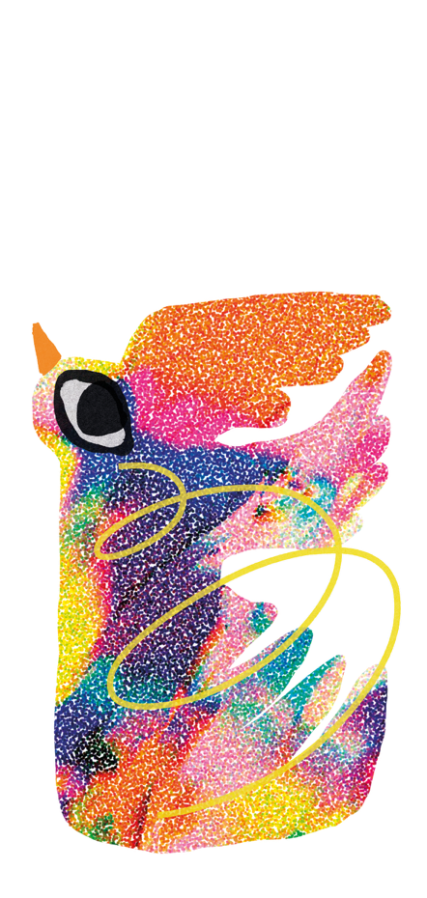

Du côté des musicien.nes

« A vous les studios »
Gratuit

Ven 15 janvier • 19h
P’tite causerie autours des labels & éditeurs (comment ça marche ? à quoi ça sert ?) avec Upton Park, acteur incontournable de la scène musicale indépendante française.

Sam 16 janvier • 14h
Atelier « parcours de musicien.nes » avec la sociologue Célia Berthet Hilaire, qui s’adresse à toutes les musiciennes amatrices, professionnelles ou en voie de professionnalisation.
Un espace d’échanges bienveillant sur l’expérience du genre dans la pratique des musicien.nes.
Sur inscription à mlegrand@les-escales.com

Ngelle, clôturera la soirée en concert, guitare électrique en main et textes en clair-obsurs.

Workshop

Sam 21 novembre 2026
Ecriture musicale avec Madhvy Malonga (Boursoufa)
1 journée 10h >13h et 14h > 17h
10€

Objectifs :
Adaptés à l’univers de chaque participant, ce worshop est destiné à
● Écrire un morceau à partir d’une instrumentale
● Développer sa créativité
● Travailler l’interprétation
● Découvrir les bases de l’enregistrement en studio

Au fil de la journée vous « worshopez » autour de la recherche d’instrumentale, d’idées et de thèmes, du travail sur l’écriture, les rimes, le flow, du travail au micro, avec des conseils pour continuer à écrire et progresser !
Workshop

Sam 9 janvier 2027
COACH EXPRESS Atelier de développement du groupe (duo/solo) avec Yann Cuyeu
½ journée 10h >13h ou 14h >17h
5€

● Analyse du Groove (en répétition)
● Accentuer l’Expression Musicale.
● Débloquer et/ou enrichir votre personnalité
● Conseils et astuces …

Yann CUYEU
Guitariste, coach « Soul Shot » .
Accompagnateur Scène USA et Francaise.
(Alabama Mike, JJ Thames, Karl W Davis Kat Riggins Malted Milk, Nina Attal, Terrie Odabie…)

Résidences

Val que Dalle – 8 et 9 sept
Lupo – lun 28/09 > jeu 1er
Holeteeh - mardi 6/10
Ångéline – 21 et 22 oct : préparation de la mezza du 31 octobre
Les frères Casquette – lun 16 > jeu 19
Guillaume Perret - lun 7 au jeu 10

CONTACT PRESSE
Retrouvez le dossier de presse, les bios et photos, sur l’Espace Pro-Presse du site internet : levip-saintnazaire.com (menu > pro-presse)

Pour toute demande d’interview, d’accréditation, de photos, de bios, d’informations... n’hésitez pas à nous contacter :

Responsable communication Attachée à l’information
Valérie Bellec Manon Bourgeois
vbellec@les-escales.com mbourgeois@les-escales.com
06 21 32 15 59 06 21 32 15 62

